Práctica 04
Por: Oliver Roberto Saraguro Remache

PLANTILLA DE RESPUESTAS

Elaboración de planificaciones concurrentes secuenciables y recuperables

ITEM | RESPUESTA
PARTE 1: TRANSACCIONES

Ejercicio 1 | 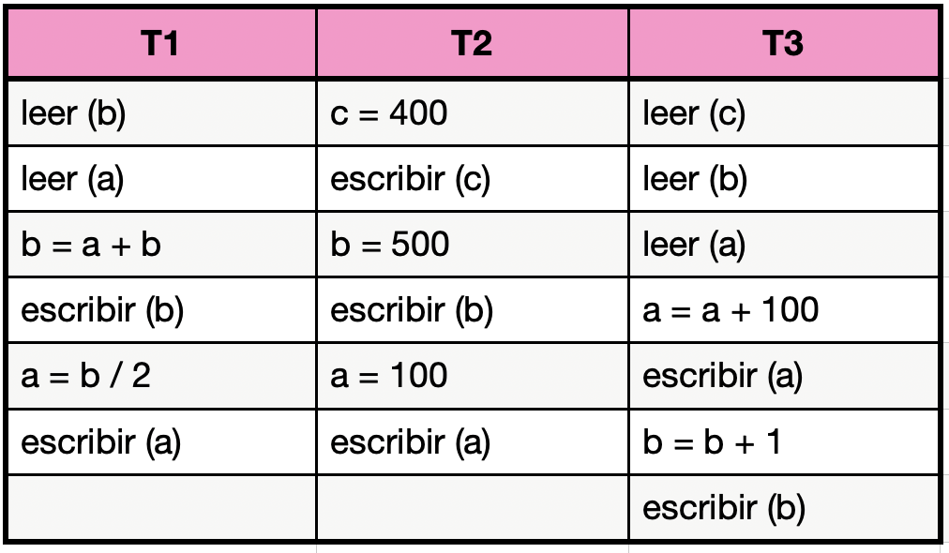  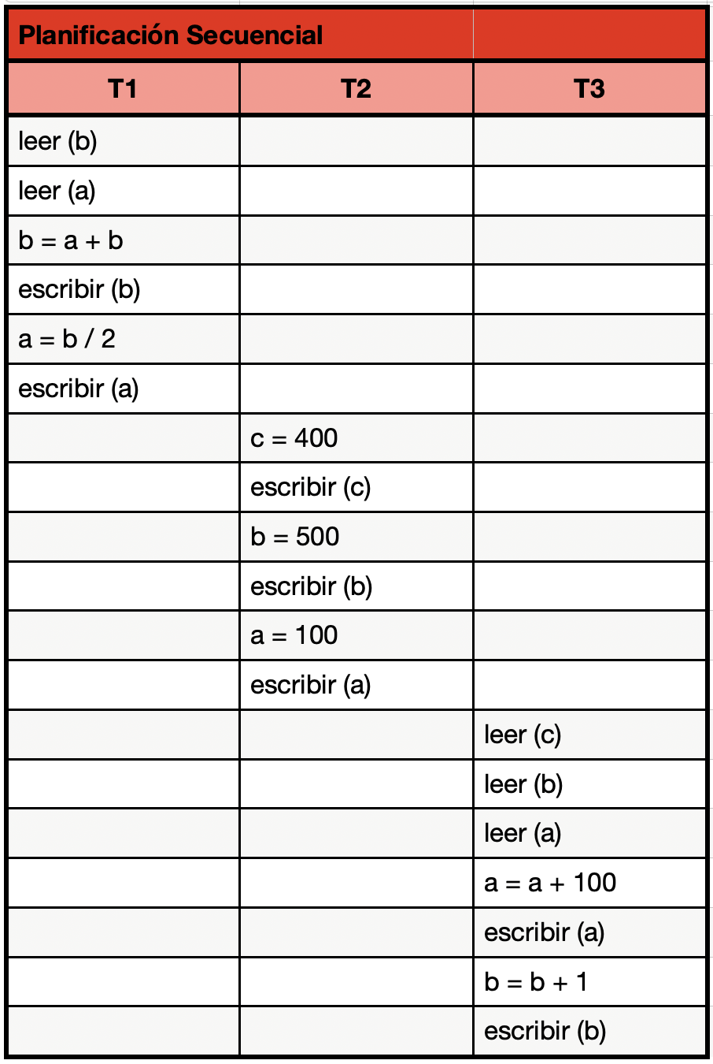  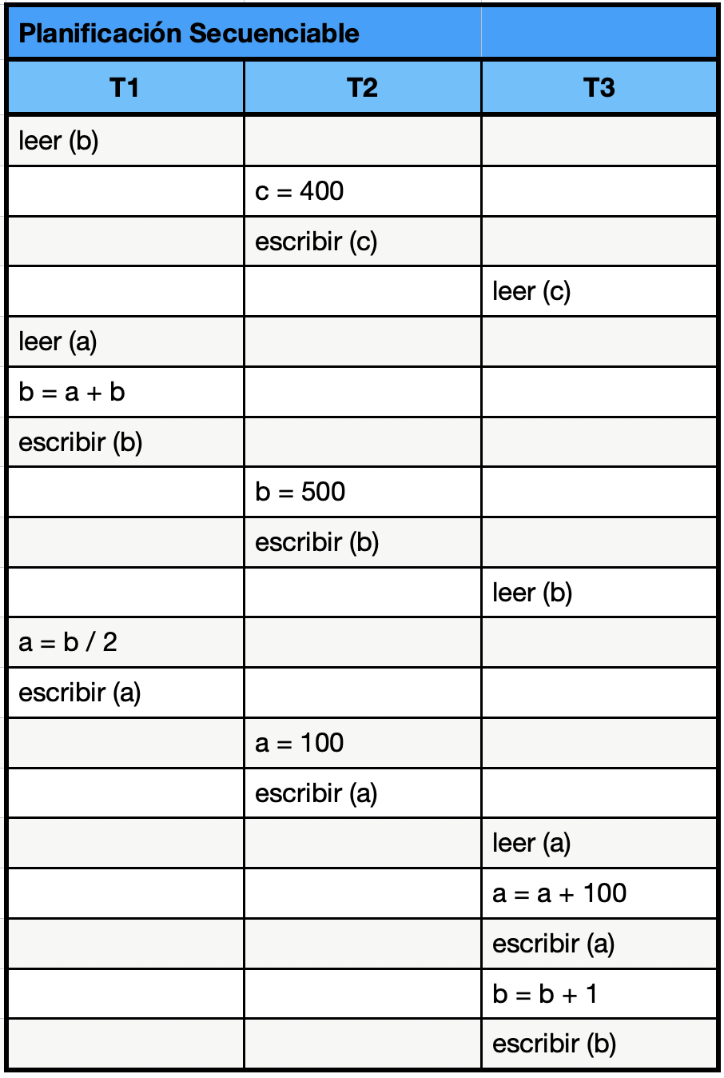
Ejercicio 2 | 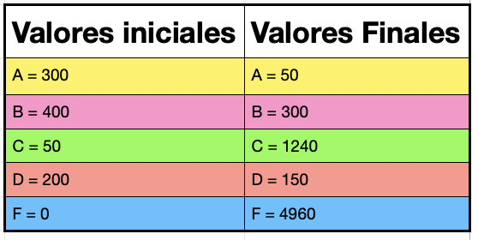  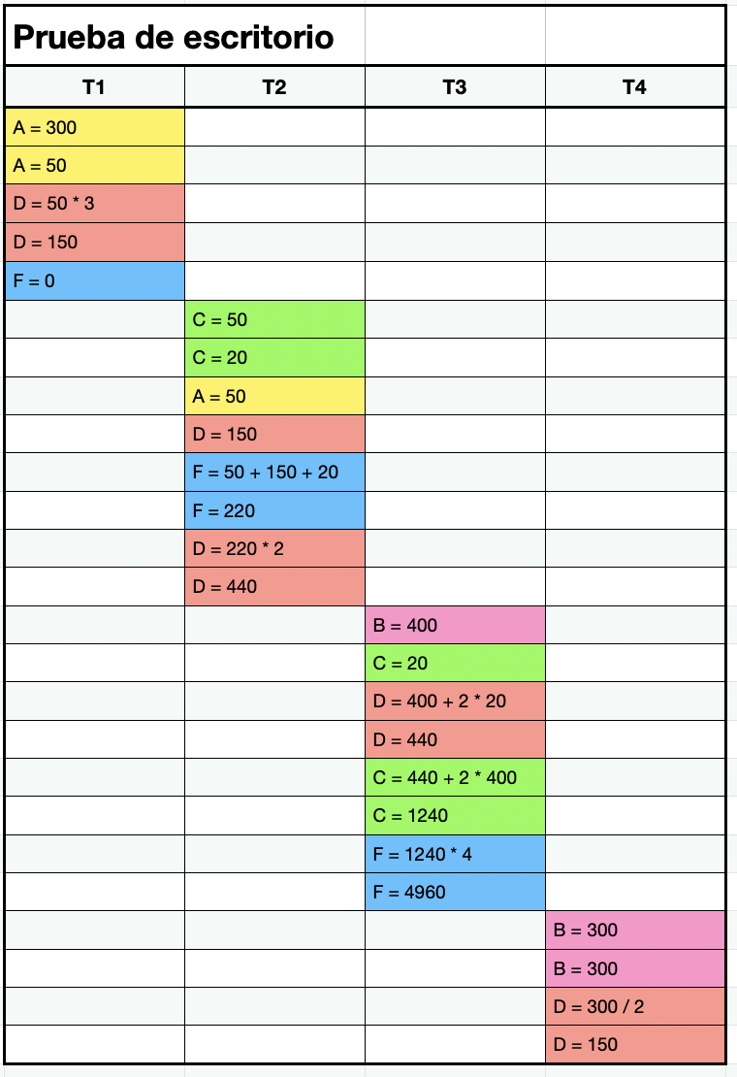  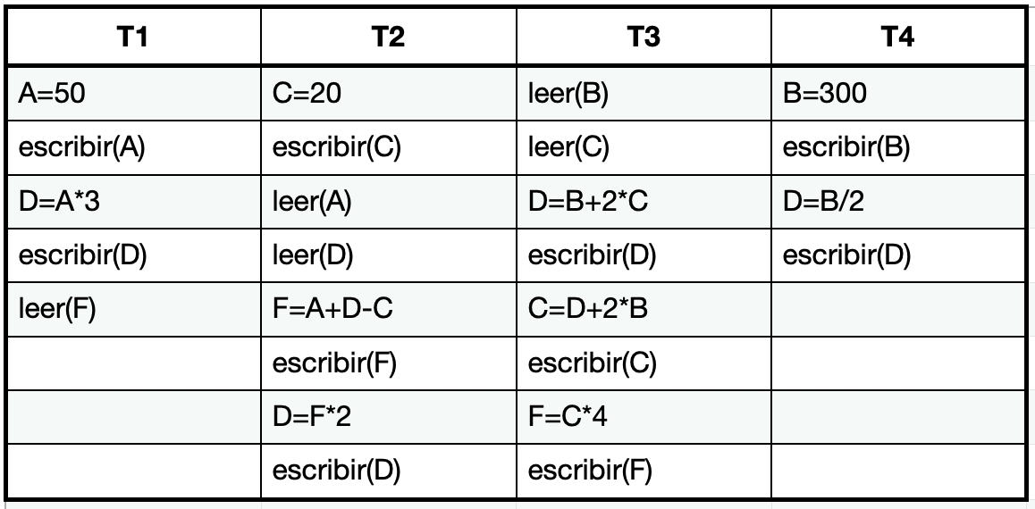  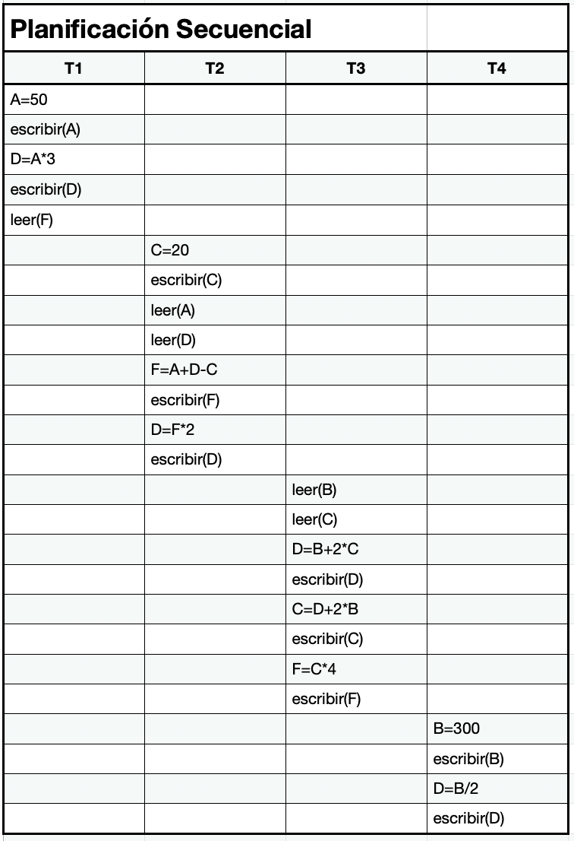  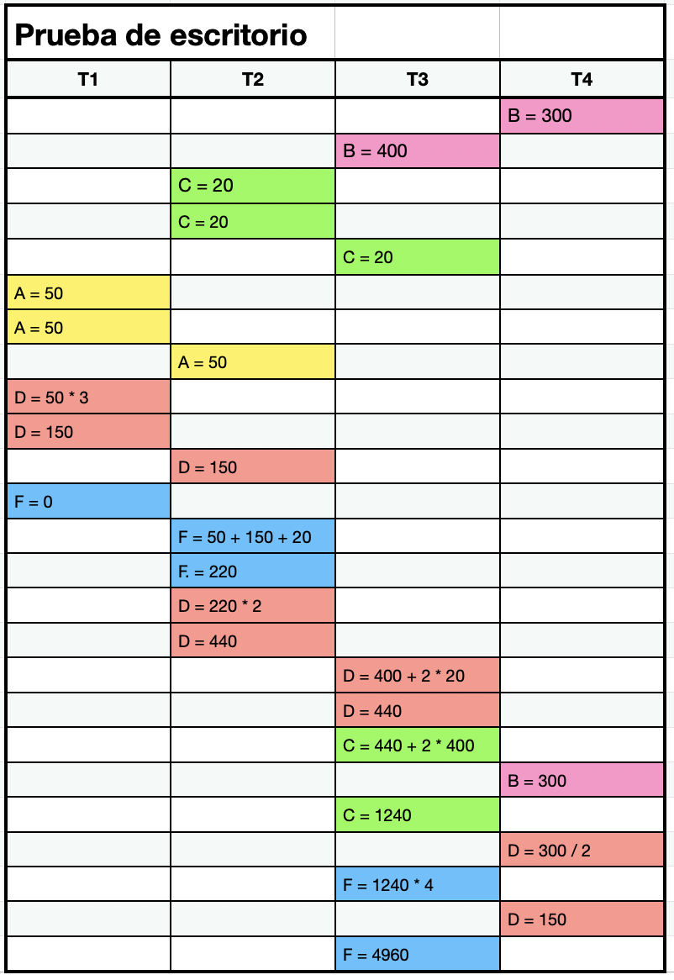  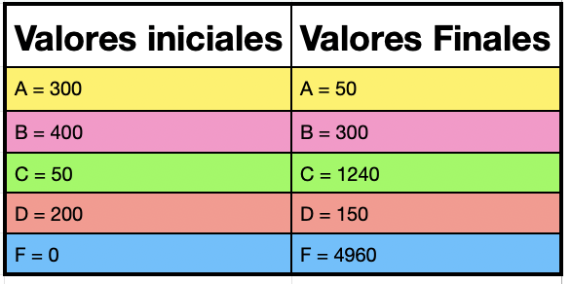  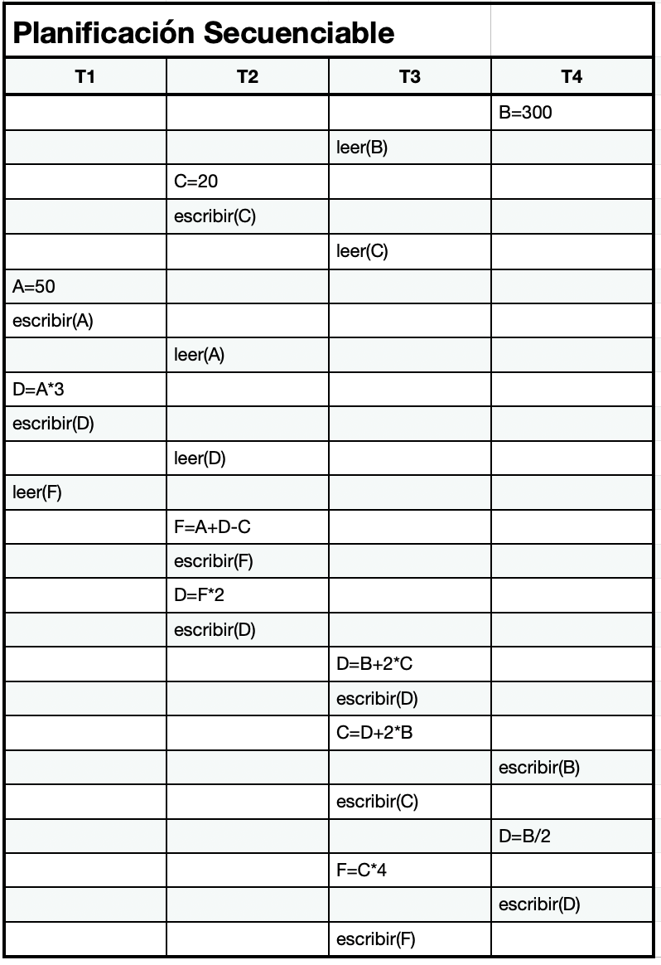
Ejercicio 3 | 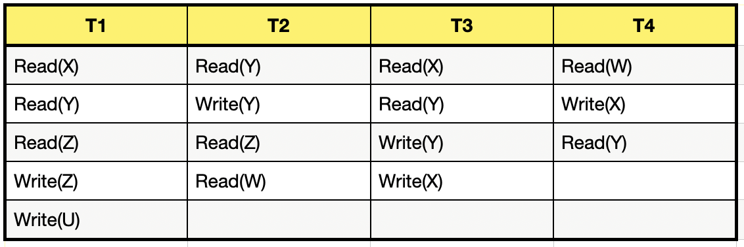  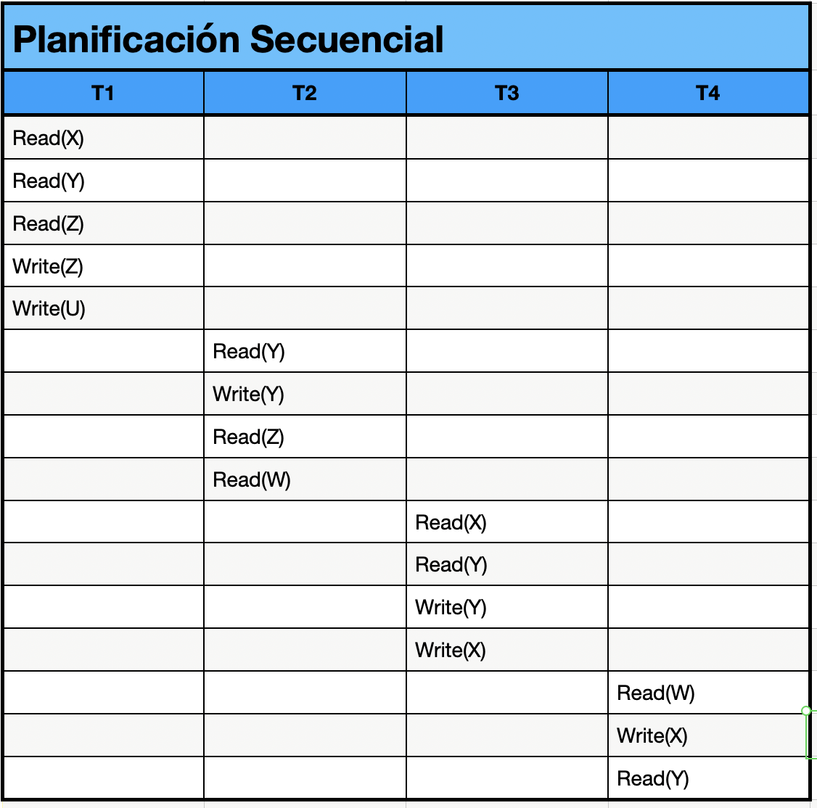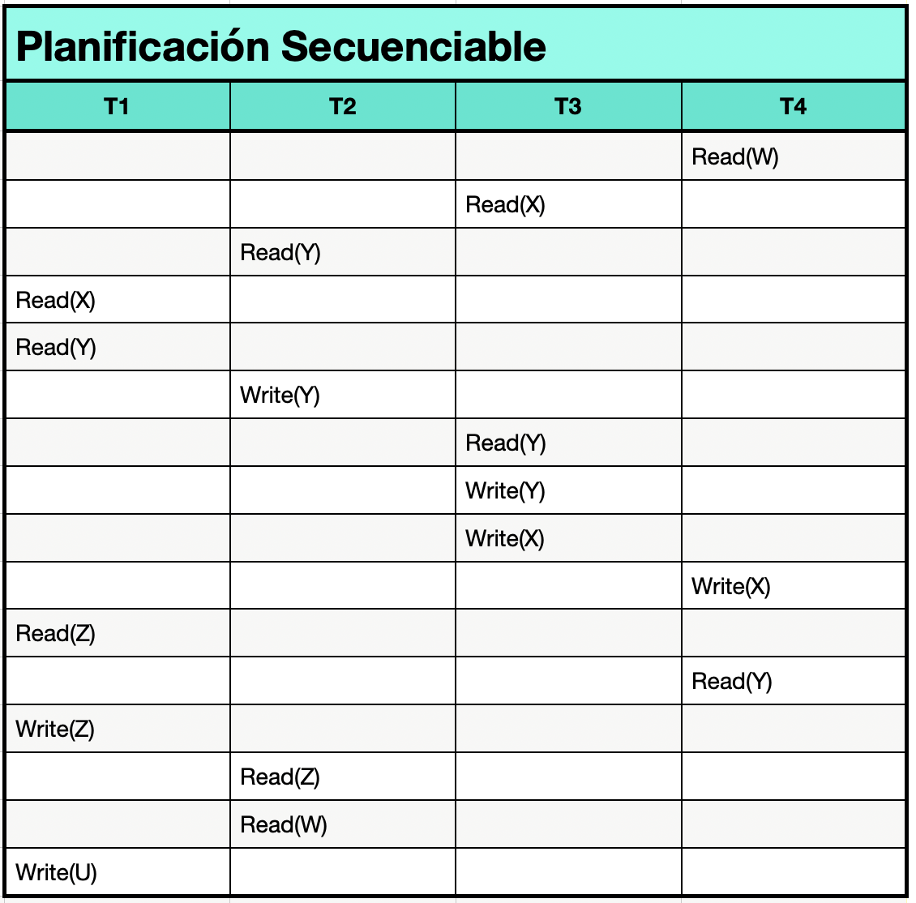  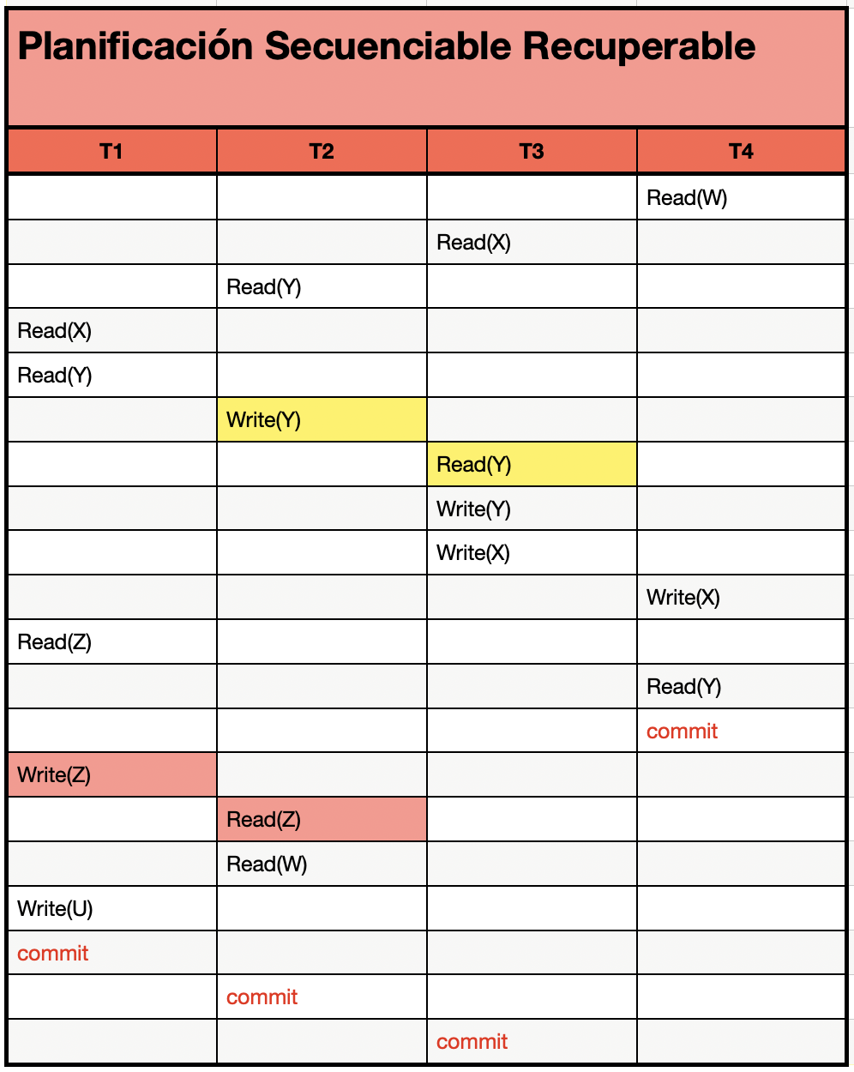  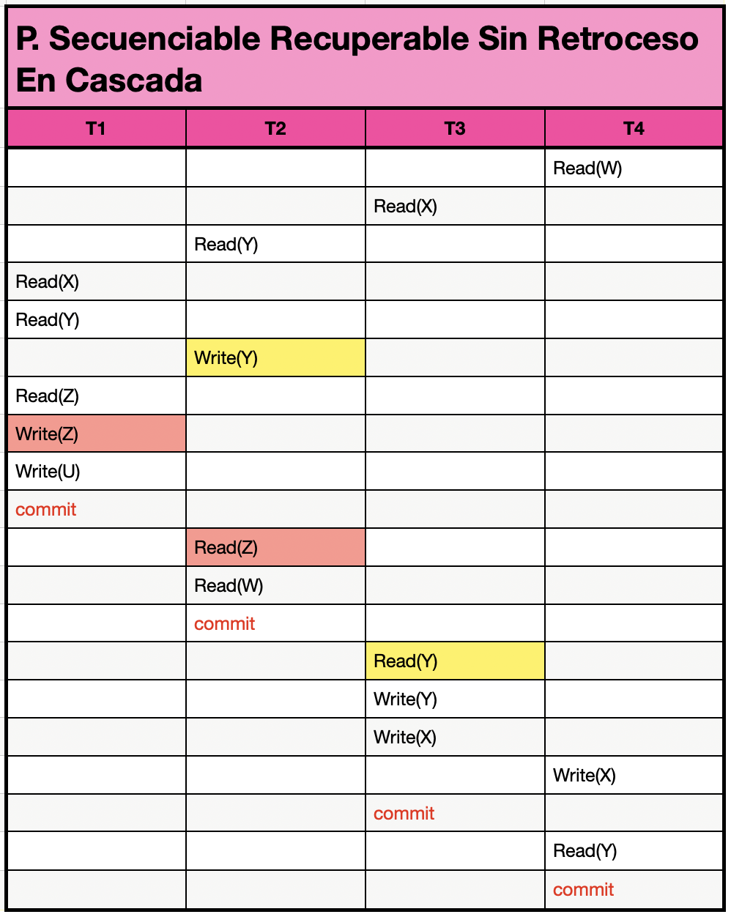
Ejercicio 4 | 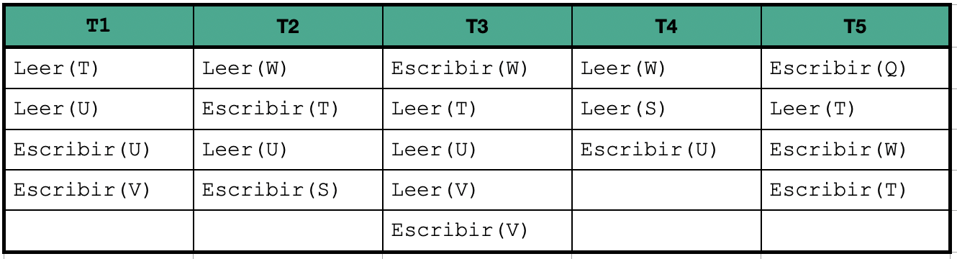  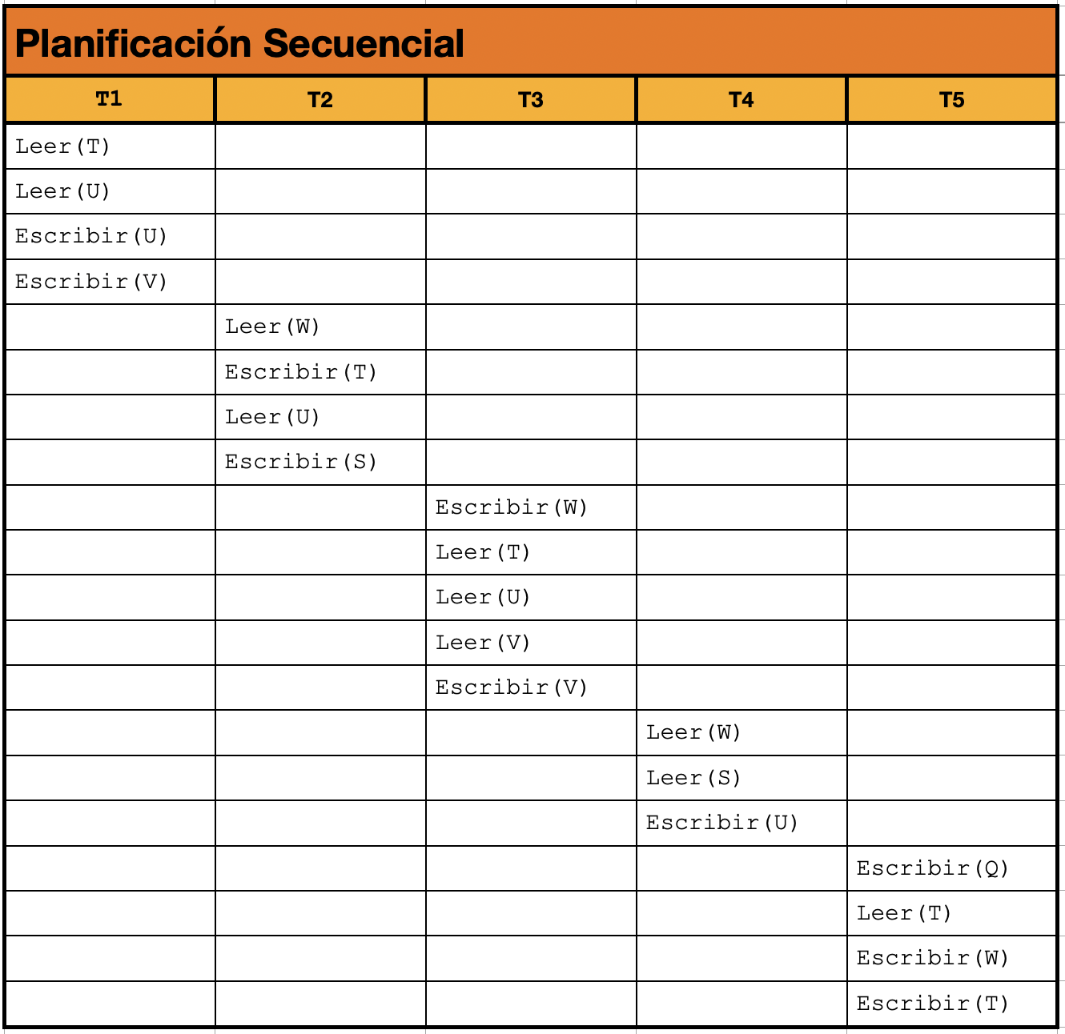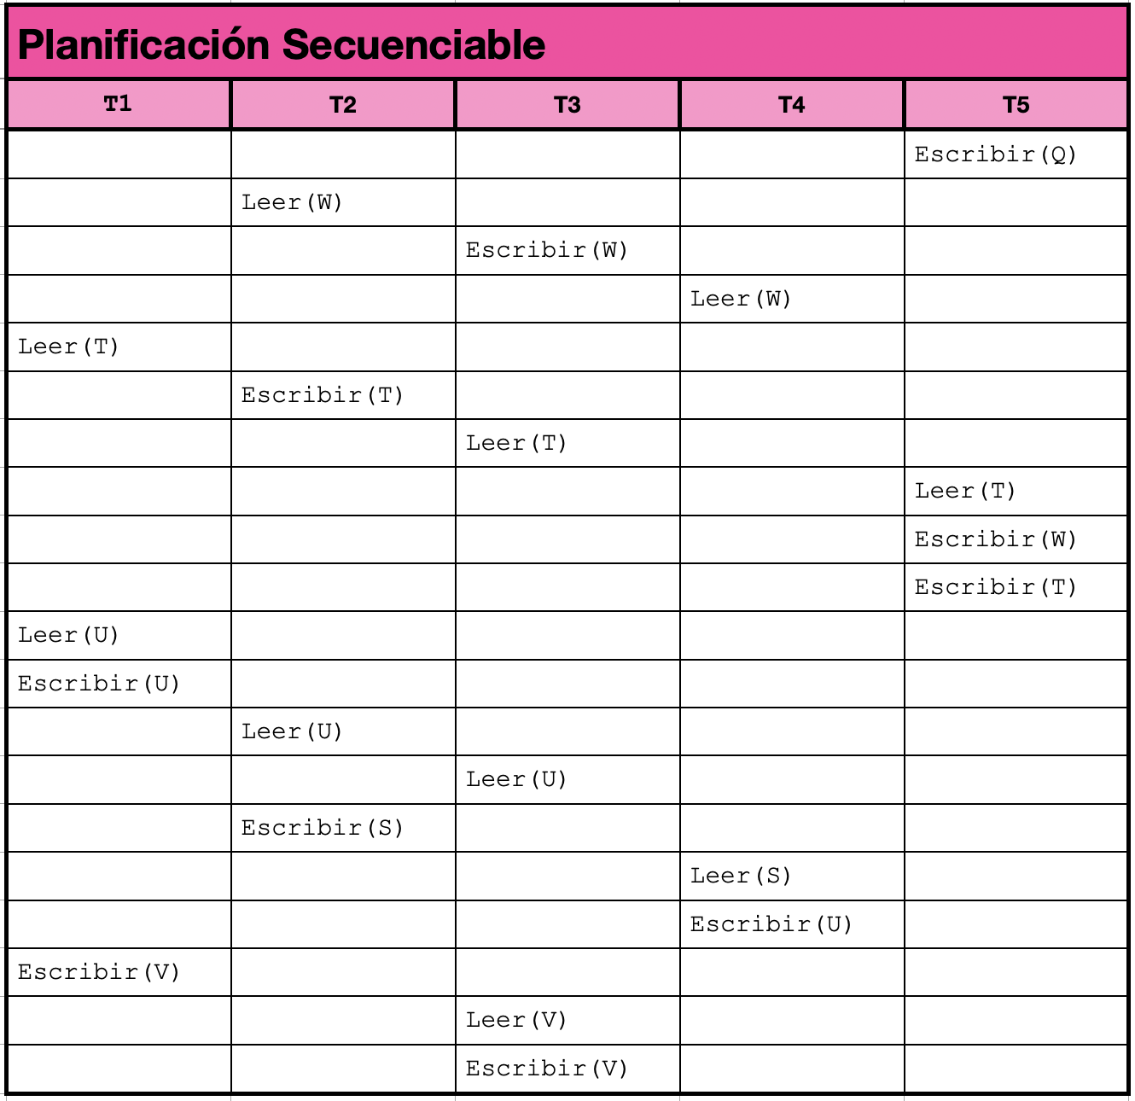  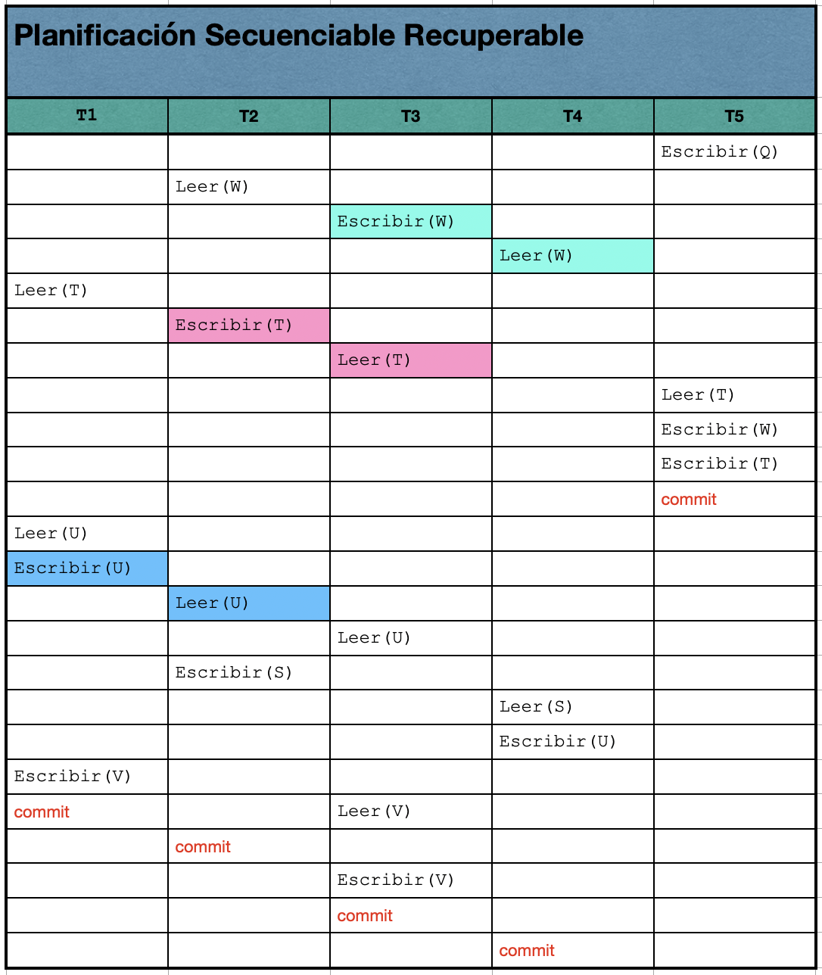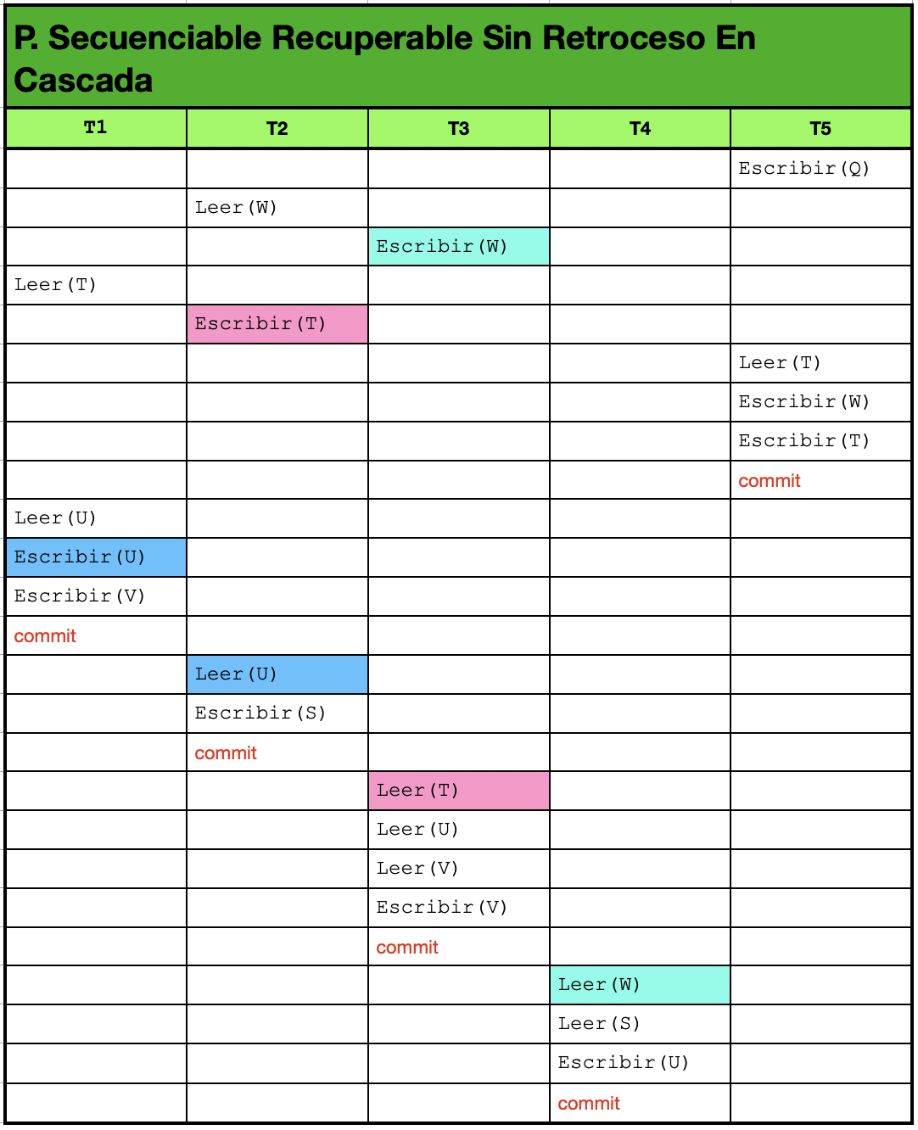
PARTE 2: PREGUNTAS DE CONSULTA Y REPASO
Pregunta 1 | Explique ¿qué se entiende por transacción de datos? y ¿por qué son tan importantes para la integridad de la base de datos?  Una transacción de datos es un conjunto de operaciones de lectura y escritura que se ejecutan como una unidad lógica. Estas operaciones deben completarse en su totalidad para que la transacción sea exitosa. Si alguna de las operaciones falla, ninguna de las otras se aplicará, garantizando que la base de datos permanezca en un estado consistente. En otras palabras, una transacción asegura que todas las operaciones se realicen correctamente o que ninguna de ellas se lleve a cabo. Las transacciones son cruciales para la integridad de la base de datos porque garantizan las propiedades ACID (Atomicidad, Consistencia, Aislamiento y Durabilidad):  - Atomicidad: Una unidad de trabajo indivisible.  - Consistencia:La transacción debe preservar la consistencia de los datos.  - Aislamiento: La ejecución de una transacción no debe afectar la ejecución de otras.  - Durabilidad: Una vez completada la transacción, los cambios se guardan permanentemente en la base de datos.
Pregunta 2 | Con algún ejemplo propio explique los problemas que pueden ocurrir en un entorno multiusuario cuando se producen accesos simultáneos a la base de datos.  Imaginemos en una banca en línea de un banco en donde dos usuarios, Alice y Juan, acceden a la misma cuenta en donde:  - Saldo inicial: 1000 dólares.  Escenario:  - Alice accede a la cuenta:  - Alice lee el saldo actual: 1000 dólares.  - Alice deposita 200 dólares en la cuenta.  - El saldo ahora sería 1200 dólares, pero no se confirmo la transacción.  Juan accede a la cuenta:  - Juan quiere retirar 300 dólares de la cuenta.  - Juan consulta el saldo y le sale 1000 dólares (porque la transacción de Alice aún no se ha confirmado).  Problema:  - Alice lee el saldo actual: 1000 dólares.  - Alice suma 200 dólares al saldo: 1000 + 200 = 1200.  - Alice aún no confirma la transacción, por lo que el saldo no se ha actualizado en la base de datos.  - Juan lee el saldo actual: 1000 dólares.  - Juan resta 300 dólares del saldo: 1000 - 300 = 700.  - Juan confirma su transacción y escribe el nuevo saldo: 700 dólares.  Resultado Final:  - Alice esperaba que el saldo final fuera 1200 dólares después de su depósito.  - Juan esperaba que el saldo final fuera 700 dólares después de su retiro.  Problemas de Concurrencia:  - Lectura Sucia: La transacción de Juan se basa en un saldo que debería haberse actualizado con el depósito de Alice.  - No Aislamiento: Las transacciones de Alice y Juan no están aisladas, lo que lleva a inconsistencias en los datos.  Saldo Incorrecto:  - El saldo final en la cuenta es de 700 dólares, lo cual es incorrecto porque no se ha tenido en cuenta el depósito de 200 dólares de Alice.  - El saldo correcto debería ser 1000 - 300 + 200 = 900 dólares.  Solucion:  Una solucion para esto seria de implementar transacciones con propiedades ACID y el uso de bloqueos para evitar accesos simultaneos a los mismos datos.
Pregunta 3 | ¿Qué es un mecanismo bloqueo en bases de datos, y para que sirve?  El bloqueo o locking es un mecanismo esencial para garantizar que las transacciones se realicen con éxito y que la base de datos cumpla con las propiedades ACID. Este mecanismo impide que otras operaciones modifiquen o eliminen datos que están siendo utilizados por una transacción en curso, garantizando así la integridad y consistencia de la base de datos.  En esencia, el bloqueo es una operación que se aplica a un objeto en la base de datos. Las demás operaciones que requieran acceso a ese objeto deberán esperar hasta que el bloqueo sea liberado, registrándose esa espera con el tipo de espera correspondiente.  Para esto tenemos diferentes tipos de bloqueo:  - Exclusivo (X): Este tipo de bloqueo asegurara que una pagina o fila se reserve exclusivamente para la operación que lo impuso. Se puede imponer un bloqueo exclusivo solamente cuando no hay otro bloqueo compartido o exclusivo impuesto en el destino del objeto. Es utilizado cuando una transacción necesita realizar cambios a un objeto, asegurando que ningún otro proceso pueda acceder a él hasta que el bloqueo se libere.  - Compartido (S): Permite que varias transacciones lean un objeto al mismo tiempo, pero impide que alguna transacción lo modifique. Es utilizado para operaciones de lectura que no alteran los datos.  - Actualizacion (U): Es similar al bloqueo exclusivo, pero con mayor flexibilidad. Se puede aplicar a un registro que ya tenga un bloqueo compartido, añadiendo otro bloqueo compartido en la fila objetivo. Cuando la transacción está lista para cambiar los datos, el bloqueo de actualización (U) se convierte en un bloqueo exclusivo (X). Es importante destacar que el bloqueo de actualización es asimétrico respecto a los bloqueos compartidos, mientras se puede imponer en un registro con un bloqueo compartido, un bloqueo compartido no se puede aplicar a un registro con un bloqueo de actualización.  - Intento (I): Son bloqueos que indican la intención de adquirir bloqueos más fuertes en un nivel inferior de la jerarquía de bloqueo. Por ejemplo, si se quiere bloquear una tabla o fila, primero se adquiere un bloqueo de intención a nivel de base de datos.  - Diagrama (Sch): Estos bloqueos se utilizan para operaciones que modifican el esquema de la base de datos, como agregar o eliminar una columna en una tabla.
Pregunta 4 | Consulte cuales son los comandos SQL que usan para el manejo de transacciones en 3 bases de datos relacionales distintas a Oracle y MySQL (DB2, SQL Server, PostgreSQL, SQLite, etc.). Escoja usted los 3 motores a consultar.  - PostgreSQL  - SQLite  BEGIN;  -- o  START TRANSACTION;  -- Operaciones ..  COMMIT;  BEGIN;  -- o  BEGIN TRANSACTION;  -- Operaciones ..  COMMIT;  - SQL Server  Iniciar transaccion sin nombre:  Iniciar transaccion con nombre:  Asignar un nombre a una transaccion  DECLARE @TranName VARCHAR(20) = 'ORsr'BEGIN TRAN @TranName  -- Operaciones...  COMMIT TRAN @TranName

